Лаврентьев Игорь Владимирович,
педагог дополнительного образования подросткового клуба «Маяк», достойный представитель династии спортивной семьи Лаврентьевых. Стихи сочиняет с детства.

Российские пейзажи.

Просторы России люблю бесконечно,
Всю их красоту и огромный размах,
А также то чувство, что точно навечно
Оставят они на душе и в умах!

Пейзажем подразнят поля и равнины,
Поманят душистой и мягкой травой;
Холмов и пригорков горбатые спины
Виднеются где-то полоской кривой.

Красиво течёт, извивается речка,
А в ней отразятся, сверкая слегка,
Пушистые, словно кудряшки овечки,
Бегущие за горизонт облака!

А далее встретим лесные массивы
С большою зелёной и нежной конвой,
А где-то душевно, задорно, красиво
Поёт соловей, укрываясь листвой!

А солнышко свет зажигает лучистый,
Сверканием ярким поманит в полёт
И переливом таким серебристым
Огромное озеро свежесть даёт!

И воздух, конечно, вдыхаем чистейший,
Когда пролетел в небесах ветерок,
А красок красивейших гений милейший
Раскрасит неспешно любой уголок!

Просторы России люблю бесконечно,
Всю их красоту и огромный размах,
А также то чувство, что точно навечно
Оставят они на душе и в умах.

1 августа 2005г.

Тепло весеннего дождя.

Лирическая грусть весеннего дождя
С красивой радостью цветения гуляет
И, чувство нежности торжественно ведя,
Тепло душевное сильнее прибавляет.

Летает, падая, задорная капель,
Смывая зимние остатки заклинаний,
А очень громкая и бодрая свирель
Приводит множество благих воспоминаний.

Неспешно почки набухают на ветвях,
Внушая мысль о возрождении блаженном,
Трава и яркие цветочки на полях
Давно твердят уже о чуде совершенном!

Ласкает важно дождь величие весны,
Всё то и это, что сияет изумрудно,
А у природы кладовые все полны
Большим изяществом, что полюбить нетрудно.

Но вот и ливень прекращает бушевать,
Толкая тучки в расцветающие дали,
А в милой радуге всех красок благодать
Покажет радость и отсутствие печали!

В траве молоденькой останется роса,
Переливаясь под дразнящими лучами,
И ярким золотом на речке полоса
Начнёт играть с нетерпеливыми волнами!

Лирическая грусть весеннего дождя
С красивой радостью цветения гуляет
И, чувство нежности торжественно ведя,
Тепло душевное сильнее прибавляет!

14 мая 2007г.

Опять весна!

Шагает вновь пора весны,
Теплом прекрасным впечатляет,
И красотою дни полны,
И солнцем каждый день сияет!

Прекрасен радостный пейзаж
В момент природы пробужденья,
Как будто милый макияж
Взяла природа в день рожденья!

И защебечет пташка вдруг
В ветвях так нежно и красиво,
А рядом из ромашек луг
Встречает солнца переливы!

Промчался дождик проливной,
Волшебно радуга искрится;
Тот миг чудесно озорной
Прекрасно, задушевно длится!

Разнообразные цветы
Не пахнут, а благоухают,
А сверху, с дивной высоты,
Нам песни птицы посылают!

И мчится свежий ветерок
И ветки ласково качает,
Река волну на бережок
Под музыку весны толкает!

И клин летящих журавлей
Давно на родину вернулся,
И стало сердцу веселей,
Как будто счастья миг проснулся!

11 марта 2009г.

Мир весной.

Красиво мир цветёт весной,
Когда зима ушла, страдая,
И цвет приятный и родной
Даёт природа молодая!

Набухнут почки на ветвях,
Зашелестят леса листвою;
В просторах дивных, на полях
Ковёр накроется травою!

Споёт нам милый дружный хор
Из птичек, что на юг летали;
Они, конечно, до сих пор
По малой родине скучали.

Их песня – аккомпанемент
Больших весенних пробуждений:
Теперь пришёл, настал момент
Красивых, радостных мгновений!

Лишь по весне трепещет дух,
Когда всё нежностью играет,
А летом тополиный пух
Ту нежность дальше развивает!

А день поманит теплотой,
Вечерним ветерком прохладным,
Чудесной майской красотой
И ощущением прохладным!

Разнообразен красок цвет,
Когда всё рядом расцветает,
И ничего прекрасней нет,
Когда весь мир благоухает!

21 мая 2007г.

Поёт соловушка.

Пришла весенняя пора цветения,
Поёт соловушка, заводит трель,
Теплом согрелися цветы, растения,
Дубы могучие, сосна и ель.

Берёза милая кудряшки свесила,
Траву весеннюю листвой метёт,
А где-то рядышком задорно, весело
Поёт соловушка, весне поёт.

Капели кончились ручьями звонкими,
И солнце вешнее подарит свет;
Поёт соловушка, и шлёт вдогонками
Зиме растаявшей большой привет.

И летним вечером листвы цветение,
Благоухание и аромат!
Поёт соловушка, и это пение
Все беды, горести возьмёт назад.

И речка плещется, волной играется,
И чувства нежные в груди кипят!
Поёт соловушка, поёт, старается,
И каждый слышать ту песню рад.

Пускай мелодии, мотивы вечные
Поёт соловушка и день, и ночь,
Излечит раны все мои сердечные,
Сумеет песнями он мне помочь!

6 января 2004г.

Моим родителям посвящается.

Как дорог нам всегда смеющийся
Родитель – мать или отец
И смех, волной широкой льющийся
От любящих больших сердец.

Улыбки милые манящие
По жизни освещают путь,
Минуты радости звенящие
Скорее хочется вернуть.

Два сердца любящих, отважных,
Их двое тут – отец и мать,
Два человека очень важных,
Хотим их вечно обнимать.

Любви прекрасной, настоящей
Полны родителей сердца
И снова радости звенящей
Идут минуты без конца.

Пускай такое настроение
Не портит хлопанье плетей
И будет вечным единение
В семье родителей, детей.

27 октября 2003г.

Звонят колокола.

Зима снегами землю укрывала,
Весна задорно, весело цвела,
А после осень лето поменяла,
Но нам звучат опять колокола!

Играла скрипка, плакала, рыдала,
Так плавно, грустно музыка плыла,
Слезу душевно, нежно вызывала,
Но нам звучат опять колокола!

И было так, что музыка звенела,
Тогда печаль ненужная прошла,
Улыбка ясно и легко горела,
А нам звучат опять колокола!

И в жизни также разное случалось:
Всё доброе или моменты зла,
И в памяти прожитое осталось,
Но нам звучат опять колокола!

Промчались годы разных испытаний,
Бывала радость и печаль была,
Уверенность и муки колебаний,
Но нам звучат опять колокола!

Мы думали, конечно, о грядущем,
Какими будут разные дела
И будет далее наш мир цветущим?
Но нам звучат опять колокола!

И надо в чудесах не сомневаться,
Чтоб вера правильным путём вела,
Везде всегда грехам не поддаваться,
И будут нам звучать колокола!

16 сентября 2007г.

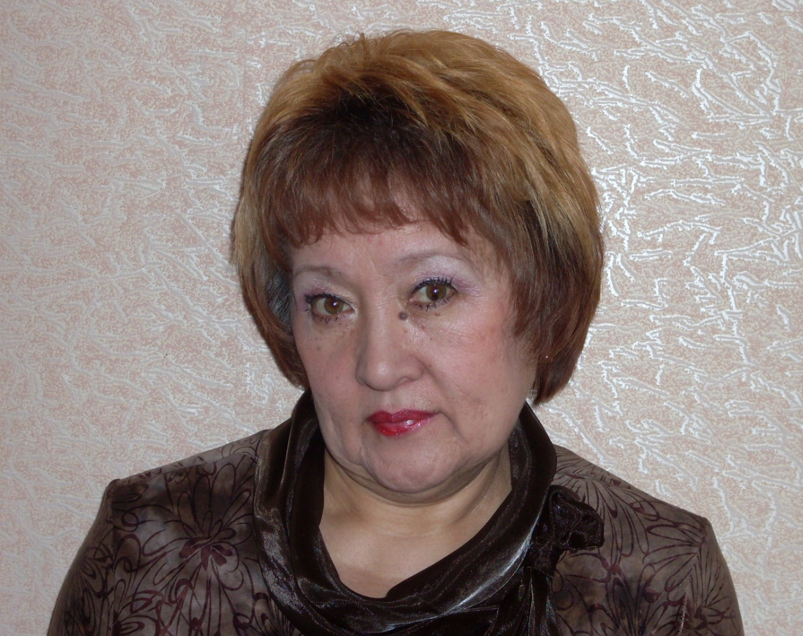
Панкова Евгения Алексеевна,
педагог- организатор п/к «Чайка» , работает в системе дополнительного образования более 20 лет. Опытный, квалифицированный педагог, работала методистом КЮТ «Творчество», вела кружки начального технического моделирования, обладает техникой различных направлений декоративно- прикладного творчества. В свободное время пишет стихи.

Край родной.

Саратов – край ты мой родной,
Стоишь, увенчан золотой горой.
Во всех краях твои огни воспеты,
Но главное, конечно же не в этом.
Ты славный город и истории хранитель,
А в битвах воин- победитель.
Алтынная все помнит и Увек,
Как хан Батый свой совершил набег.
Петра армада приплывала,
Екатерина немцев поселяла.
Стоял на Соколовой Пугачев,
Кишел причал от лодок и судов.
Исконно русская земля,
Где родилась на свете я!

Мы не боги.

Работаем в системе удивительной:
Родной, неповторимой, дополнительной.
Конечно, в ней работают не боги,
А, вообще - то, простые педагоги.
Как в школе, ну, как в ВУЗе, как в науке,
Да только вот не знают слово скука.
С утра до вечера в ушах у них звучат
Веселых стаек голоса ребят.
Спешат ребята в клубы, где их ждут,
Где дело по душе найдут,
Где спаяны вместе учитель и дети
На этой особой, прекрасной планете.

Так держать «Центр»!

Для нас мир детства, как открытие.
В районе Заводском событие.
Все знают, что там «Центр» есть
И здесь детей всегда не счесть.
Тут не оставят без внимания,
Ведь это - доп. образование.
И 20 клубов хоровод
Детей по жизни поведет.
Ну, так и хочется сказать:
«Давай же, «Центр», так держать»!
Тебе всего лишь 10. Поздравляем!
Успехов, творчества в твоих делах желаем!

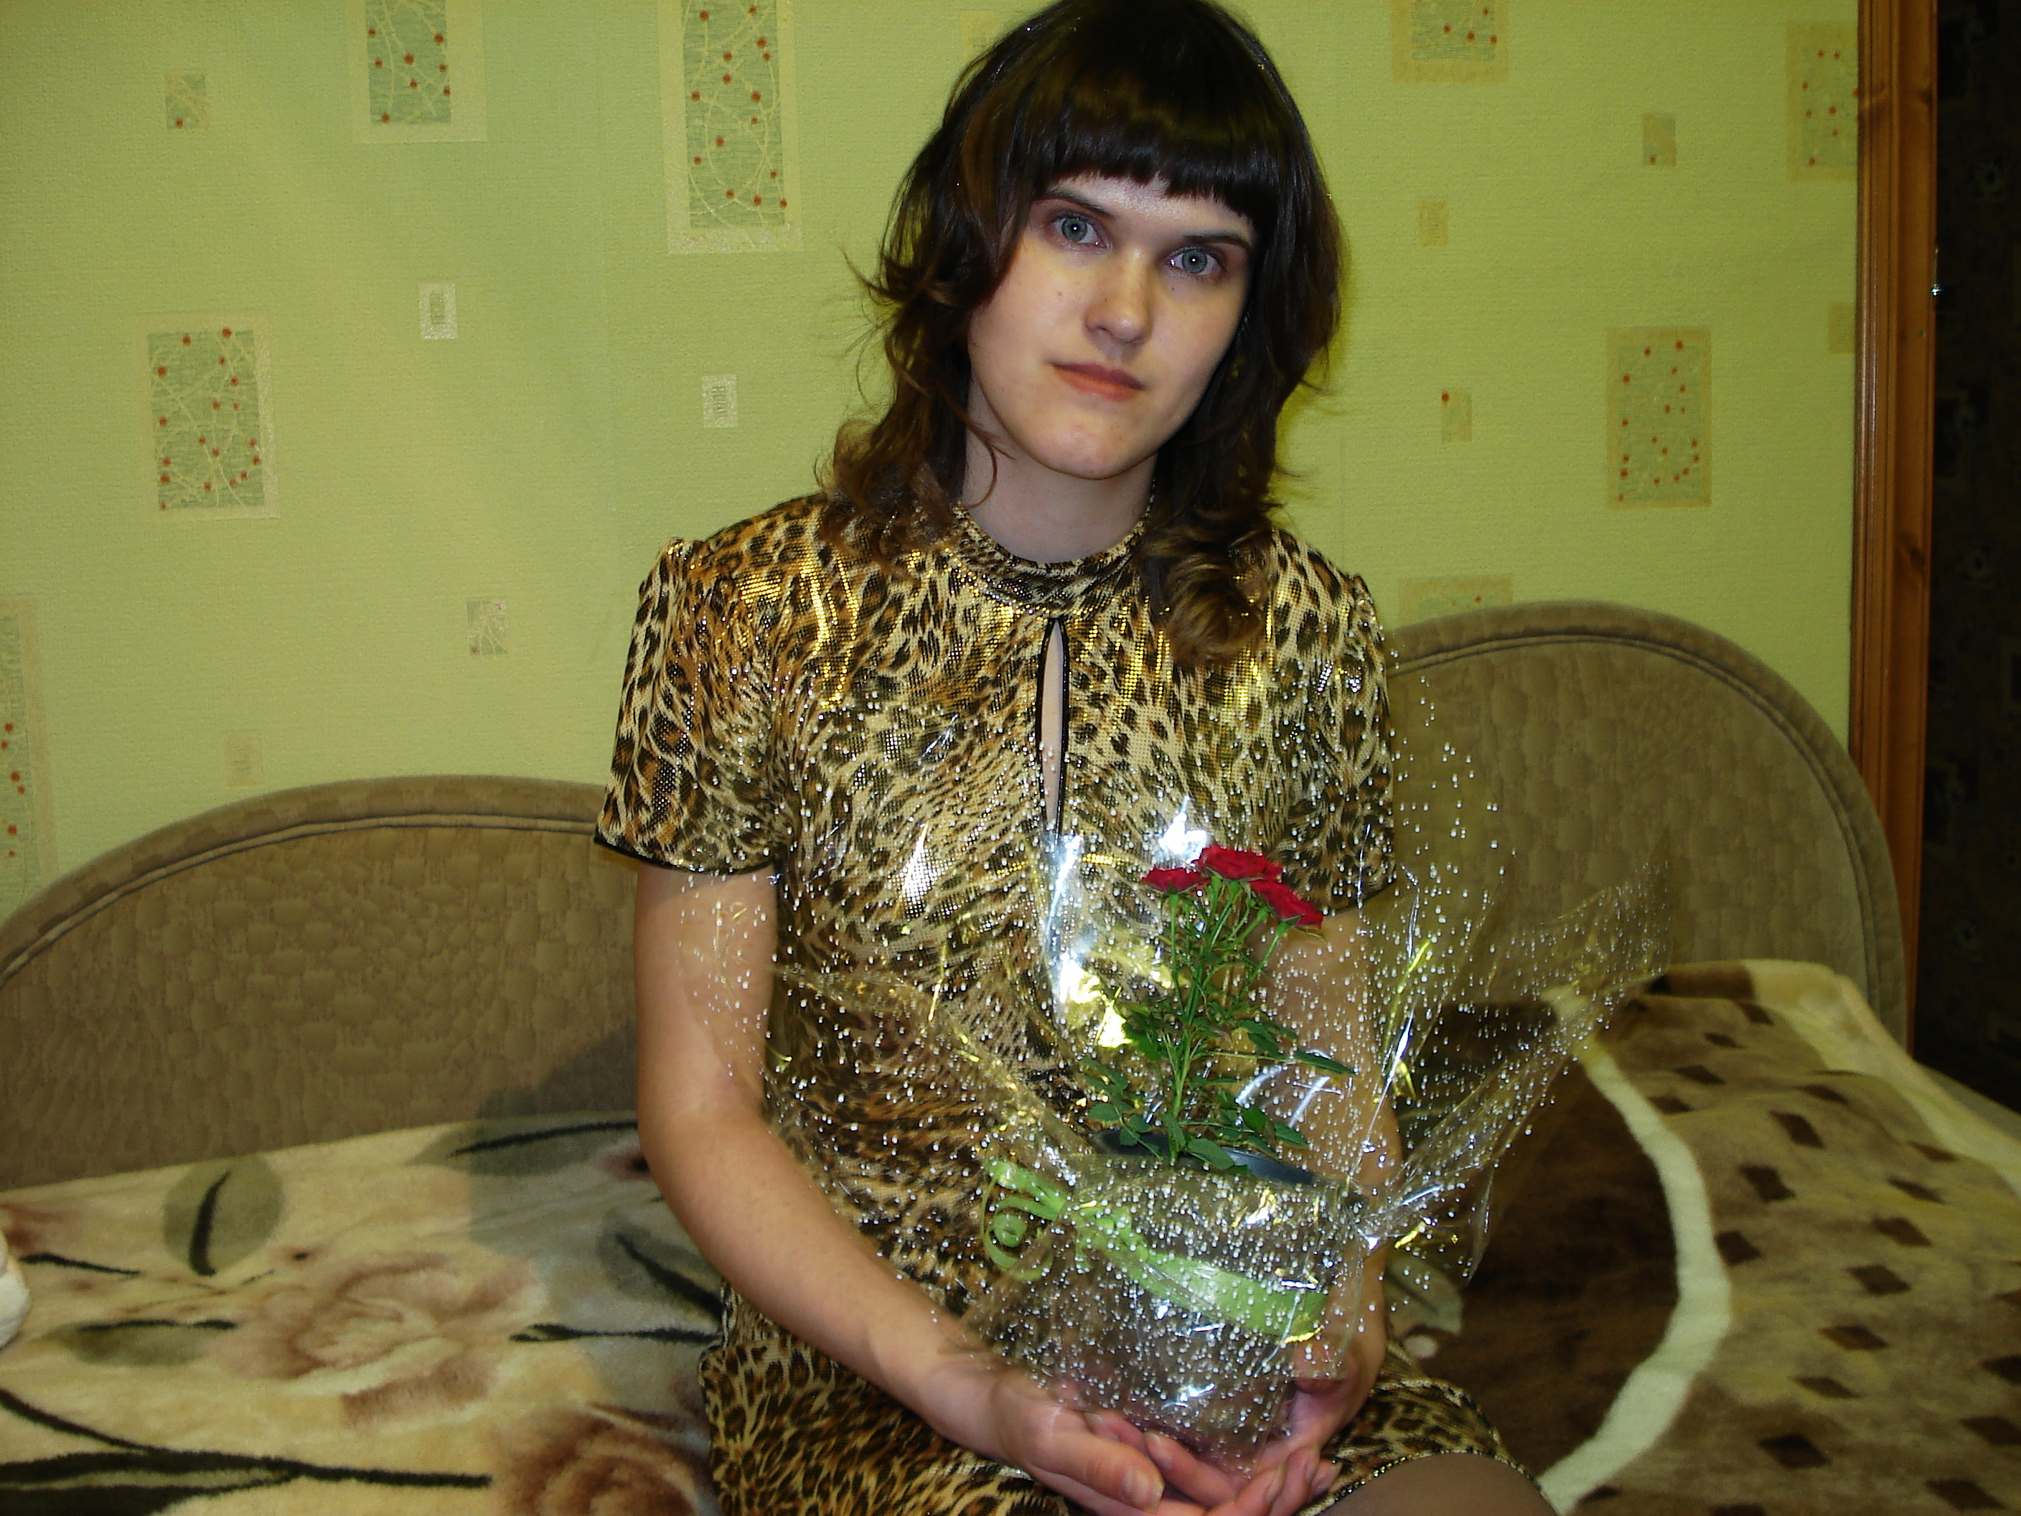
Прохорова Юлия Юрьевна, педагог дополнительного образования подросткового клуба «Заря».
Родилась 2 апреля 1987 года на Украине в городе Джанкой.
В 1990 году с папой и мамой переехала в город Укурей Читинской области,где прожила до 1995 года. В 1995 году семья Прохоровых переехала в город Оренбург, где проживала до 2000 года. С 2000 года Юлия Юрьевна проживает в г.Саратове, где окончила 58 гимназию и поступила в Педагогический институт.

«Письмо Войне»

Война!
Кем ты рождена, Война?
Зачем ты существуешь?
Зачем ты души губишь?
Кому нужна ты?
Тому, кому несут цветы?
О нет!
Они заложники судьбы!
Они не виноваты!
Война, ты им и не нужна!

А кто их заставляет?
Кто души в этот ад бросает?
Кто разжигает ненависть в сердцах?
Ответь, Война!
Не знаешь?!
Зачем тогда ты возникаешь?
Зачем?
Ответ един!
Верхушке нашей ты нужна,
Ты стала им как бы жена!
Спасаешь их всегда!
Вот денег стало много, вложить их надо.
А куда?
Жена всегда же это знает!
Но хватит их и для тебя!
И кровью деньги эти ты омоешь
Невинных жертв, людей:
Мужчин и женщин, стариков, детей!
Зачем, Война, зачем?
Не знаешь?!

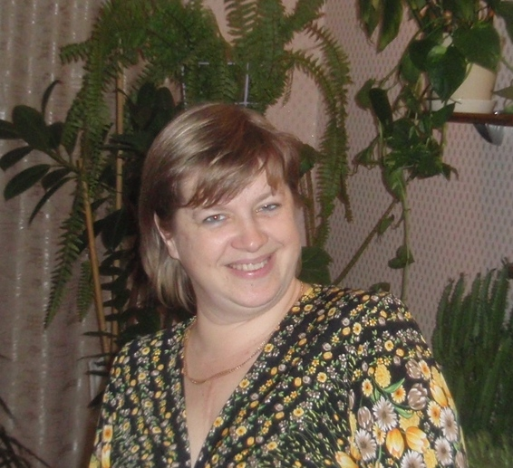

Шишерина Валентина Анатольевна,
32 года. г. Саратов.
Педагог дополнительного образования МОУДОД «ЦВР»,
подростковый клуб «Пламя».

«Счастье»

Ты знаешь, что такое «счастье»?
К кому оно приходит и зачем?
От счастья люди порою плачут.
Нельзя его себе оставить насовсем!
Оно приходит нежданно, негаданно,
Стараясь накрыть тебя исподтишка!
А уходит, сквозь пальцы просачиваясь,
Словно случайная дырка на дне мешка…
И уже не собрать его веником,
Ни совком себе не помочь.
Уходит счастье, как бы нарочно,
Обычно тайком и в ночь!
И потом хоть горло порви себе!
Криком кричи! Всё напрасно…
Спасибо скажи, что не стороной прошло!
Ведь так бывает со всеми и часто…

Плеханова Ольга Владимировна, педагог-организатор п/к «Авиатор», 13 лет ведёт декоративно-прикладное направление в подростковых клубах «Юпитер» и «Авиатор». Стихи – одно из увлечений, помогающих духовному развитию личности.

***

Дорога человеку дорога,
Хоть нелегко прощаться.
Начнёшь грустить понемногу
И тянет уже возвращаться…
Туда, где в мальчишке каждом
Себя узнаёшь с трудом,
Откуда ушёл однажды,
Где ждёт тебя маленький дом.
Где хочется босым бегать,
Встречать каждым утром рассвет,
Смотреть в светло-синее небо,
Какого нигде больше нет!
Вдохнуть бы до донышка лёгких
Воздух родной и милый,
Увидеть весёлым и лёгким
Клён под окном унылый!

***
Радужное настроение.

Я слёзы вешние дождя
Встречаю с радостной улыбкой!
Приму, как дар, и осенью, и летом,
Зимою также, не считая за ошибку.
Всем расскажу потом об этом
Под шёпот лип и тополей.
Пусть примет лес мою улыбку!
Лей, дождик, веселей!
Эй, чудища лесные, добрые и злые,
Смотрите, разноцветный дождь!
Пусть вам приснятся сны,
Как радуга, такие же цветные!
Как будто чуда с неба ждёшь!
И тут же думаешь, как мало
Таких минут счастливых выпадало!

***
Бегу от себя
Далеко, далеко,
Хоть от себя
Убежать нелегко.
Хочется жить
Вдали от людей
И осваивать прелесть
Лесных шалашей.
Хочется думать
На лоне природы
Только о лесе,
Цветах и погоде.
Хочется жить,
Только любя,
Поэтому я
Бегу от себя!

